Как вступить в ТСН?
Для вступления в члены ТСН нужно:
🔺Шаг 1: Заполнить заявление о вступлении:
- Взять заявление на КПП на щите информации при въезде в посёлок
- Распечатать заявление скачав его здесь
🔺Шаг 2: Заполненные документы (заявление на встуупление, согласие на обработку перс.данных, выписку из ЕГРН на участок) на вступление в ТСН нужно передать в правление:
- Оставить в жёлтом почтовом ящике на щите информации на КПП в посёлке.
- Можно передать лично председателю правления (Рамиль Керимов +7 922 685 77 73)
- Отправить скан-копию документов на электронную почту ТСН pavlov_pearl@mail.ru с последующей передачей оригинала в правление (см.пункты выше)
🔺Шаг 3:
- После вступления в члены Товарищества Вам на электронную почту придет письмо (это занимает некоторое время) с реквизитами на оплату вступительного взноса в размере 2.500р. Оплатить его можно также по QR-коду:
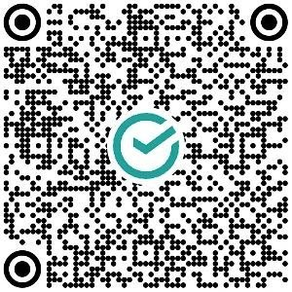
🔺Шаг 4:
- После принятия Вас в члены ТСН, вам придёт ссылка на вашу электронную почту и в смс на регистрацию на портале «Управа», где необходимо зарегистрироваться. - https://e-uprava.ru/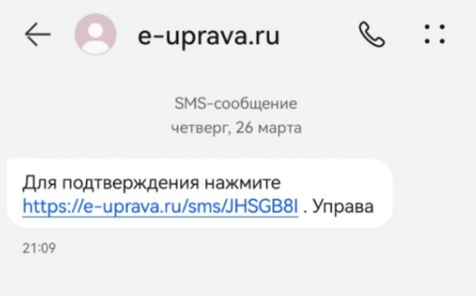
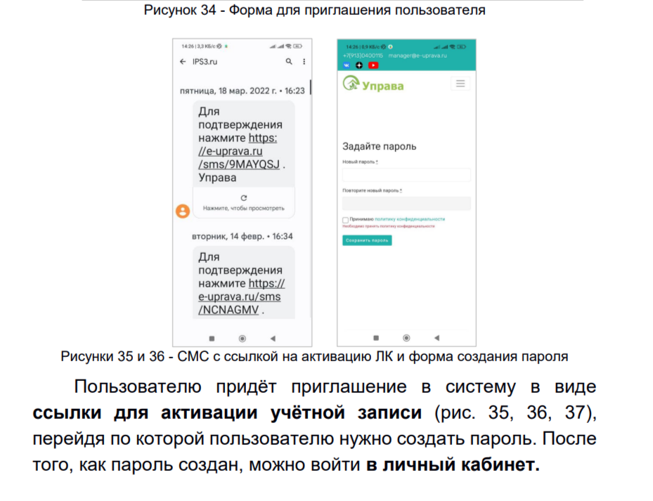
- По ссылке вводите логин (телефон или почту, указанную в заявлении на вступление) и придумываете пароль.
- Входите в личный кабинет на портале “Управа” (Важно: БЕЗ VPN)
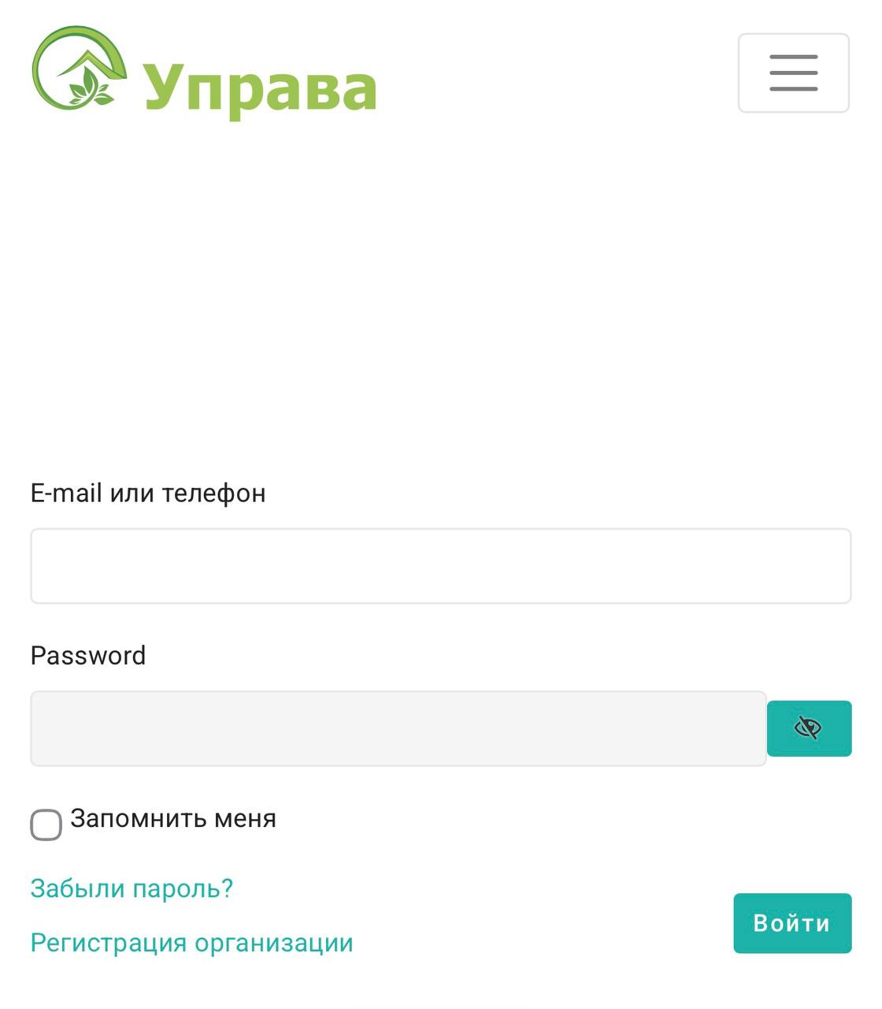
- Также, на почту придет подтверждение учетной записи, если регистрировались по почте
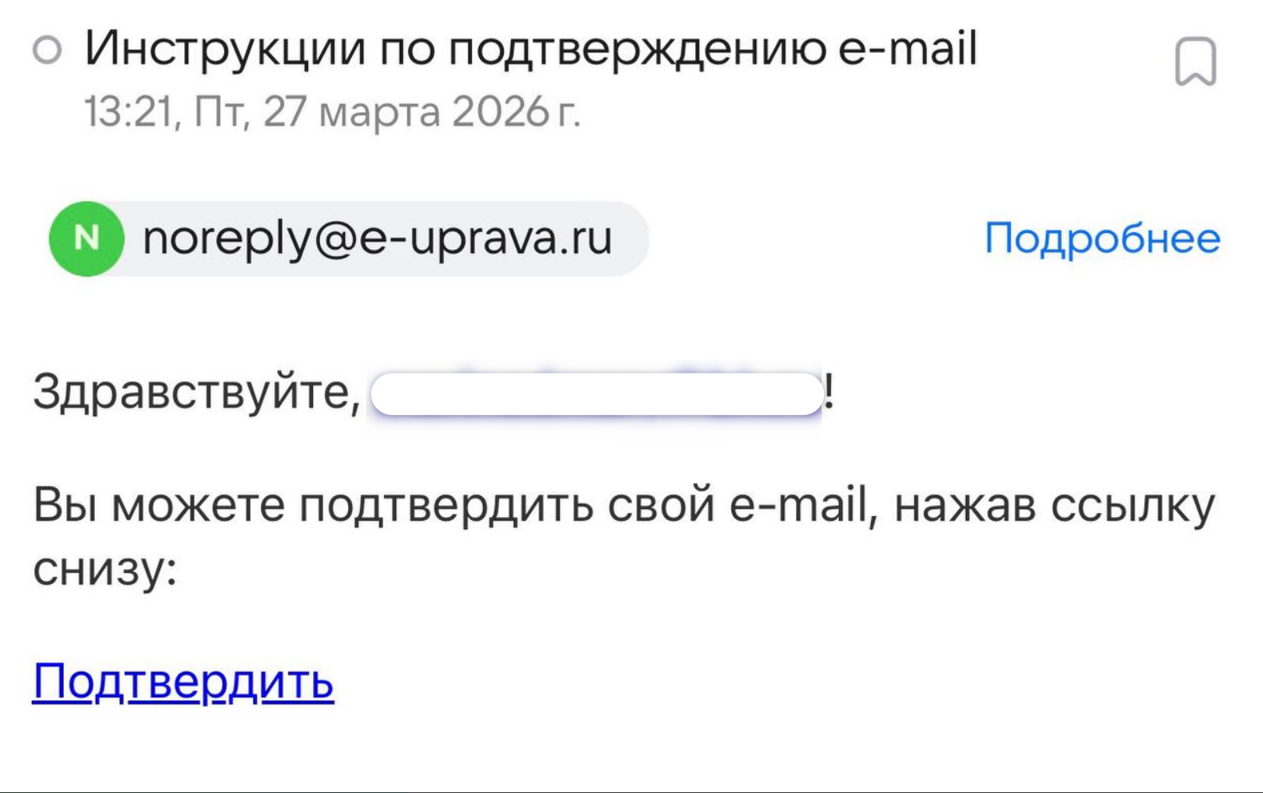
На портале «Управа» будут проходить голосования и также публиковаться новости.

Как зарегистрироваться на портале “Управа”?

- После собрания по принятию вас в члены ТСН - вам придет ссылка на указанную вами электронную почту и в смс придёт ссылка-приглашение на регистрацию на портале «Управа», где необходимо зарегистрироваться. - https://e-uprava.ru/
- По ссылке из смс вводите логин (телефон или почту, которую указывали в заявлении на вступление) и придумываете пароль.
- Входите в личный кабинет Управы
- На почту придет подтверждение учетной записи, если вход был по почте

Как оплачивать взносы?

Шаг 1: Пополнить лицевой Счёт.

В личном кабинете на портале “Управа” в разделе “Главная” в строке “Лицевой счет” нажмите на “Пополнить баланс” https://e-uprava.ru/main

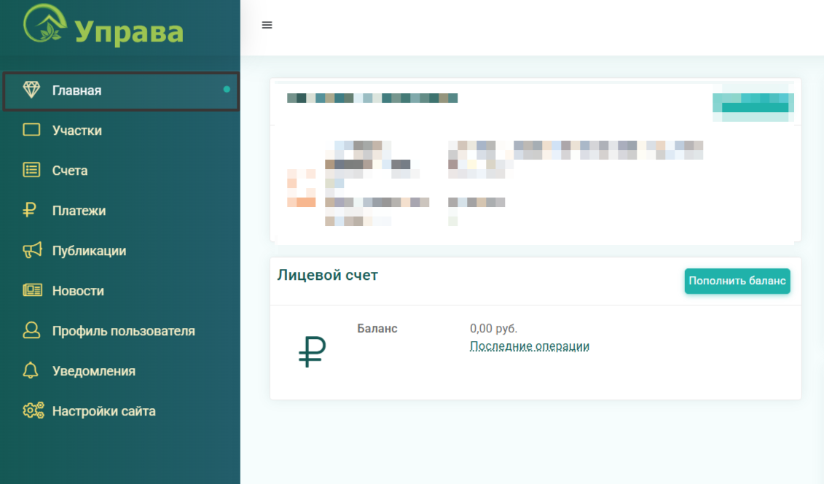

Далее в разделе счета выбираете “Пополнение лицевого счета”, вписываете сумму, далее нажимаете “Сохранить”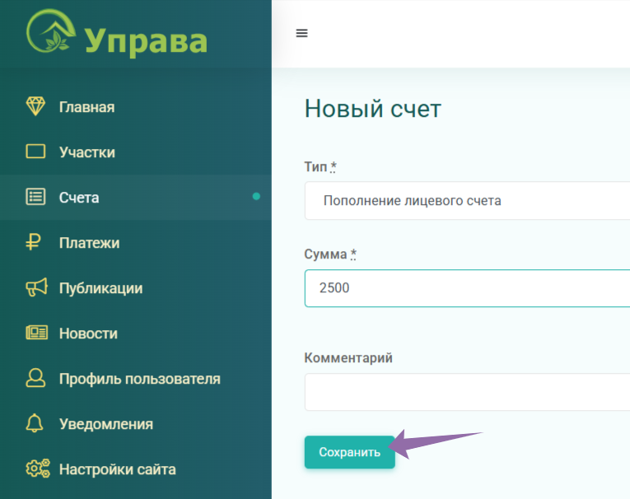

В разделе “Счета” появится строка с новым сформированным счетом, при наведении курсором на строку появится кнопка “Скачать QR-код” или можно выбрать значок “Печать” для формирования квитанции, которую можно оплатить как через любой банк, так и через QR-код в вашем банковском приложении:

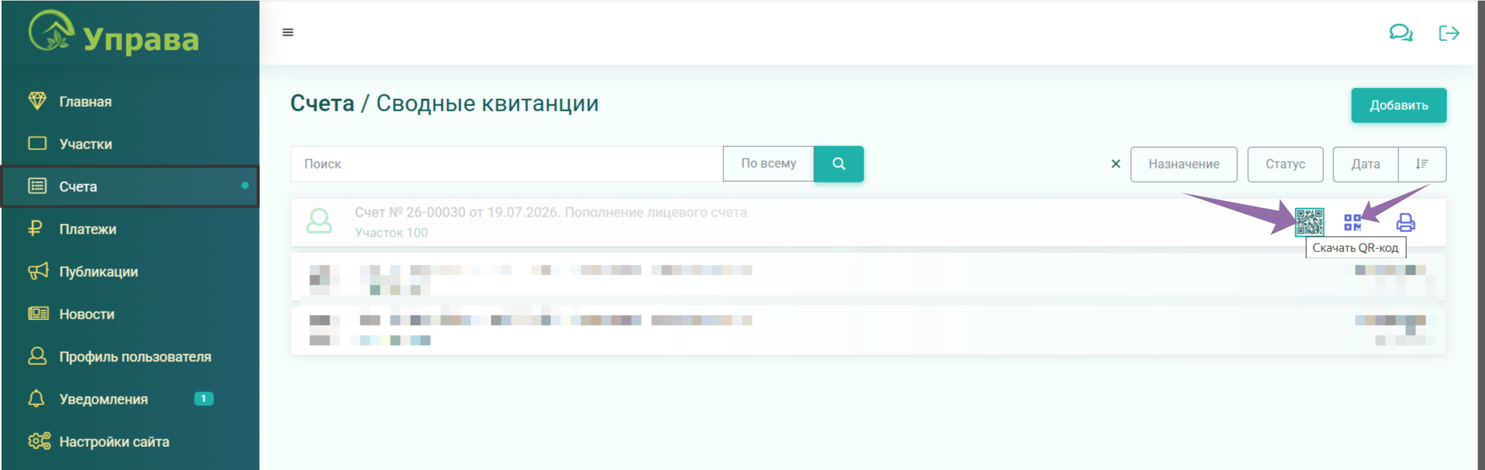

Пример квитанции на оплату:

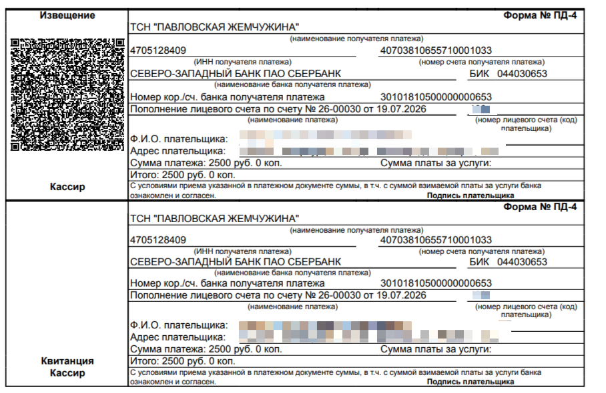

Если я хочу оплатить сразу больше, чем на 1 месяц?

Пополнить лицевой счет можно на любую сумму. Путь пополнения лицевого счета см.здесь Ваш баланс будет отражаться в личном кабинете и ежемесячно с него производится списание платы.

Шаг 2: Оплатить Счёт (Ежемесячный платёж)

- Переходим в Раздел “Счета” https://e-uprava.ru/invoices
- Нажимаем на сам Счёт, с телефона - на значок “три точки”
- Счёт можно оплатить по QR коду - навести камеру, или сохранить/заскринить его, и далее открыть с помощью приложение банка.
- Если пополняли Лицевой счёт — Нажимаем оранжевый значок кошелька «Оплатить с ЛС»
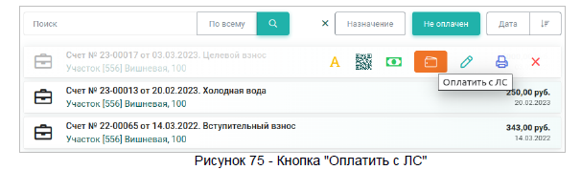
- После оплаты в разделе Платежи появятся данные об оплате
